BAŞLIK
Akademik Kurul Toplantısı

GÜNDEM MADDELERİ
1. | 2025-2026 akademik yılı güz döneminin eğitim öğretim süreçleri, etkinlikler, öğrencilerin beklentileri açısından değerlendirilmesi.
2. | 2025-2026 akademik yılı bahar döneminde kullanılmak üzere gerekli olan materyaller ile diğer ihtiyaçlarla ilgili taleplerin ve önerilerin görüşülmesi.
3. | 2025-2026 eğitim öğretim yılı bahar döneminde yapılmak istenen etkinlikler ve teknik gezileri ile ilgili talepler ve görüşler.
4. | Farklı özel ve kamu kurumlarının okulumuzdan bulundukları taleplerin değerlendirilmesi
5. | Dilek ve Temenniler.

KAPSAM
GİRİŞ

Doç Dr. Mert GÜRLEK: Değerli hocalarım, hepinizi saygı ve sevgilerim ile selamlıyorum. Bugün güz dönemi sonu yaklaşması münasebeti ile belirlenmiş olan gündemlerimizi göümek değerlendirmek ve karara bağlamak üzere toplandık herkese katılımlarından dolayı teşekkür ediyorum. Gündemlerimizi başlatıyorum;

Gündem 1: 2025-2026 güz dönemi eğitim- öğretim yılını öğrencilerin beklentileri açısından değerlendirmeye açıyorum. Söz isteyen hocamız var mı?

Doç Dr. Utku ONGUN: Güz döneminde fazla bir etkinlik yapamadık ama bahar döneminde yapmayı planlıyoruz dedi.
Dr. Öğr. Üyesi Faruk GÖKÇE: Bu sene güz döneminde ilk toplantımızı Rektör Hoca ve Yönetim ekibi ile birlikte yaptık. Akabinde Yeşilova ve Karamanlı Belediye Başkanlarımızı okulumuzda ağırladık.Teknik geziler ve yürüyüşler yaptık.
Öğr. Gör. Bilal KARASAKAL hocamızın önderliğinde masa tenisi voleybol turnuvaları yaptık.Öğrencilerimiz İle okulumuzun kurucusu olan İsmail AKIN’ ın cenaze törenine katıldık.
Öğr.Gör.Anıl ÖRNEK hep birlikte birim öz değerlendirme raporunu hazırladık.Oryantasyon ve bağımlılık alanında toplantılar yaptık.Kooperatif yılı kapsamında eğitimler düzenledik.
Genel alanda verimli bir dönem geçirdik dedi.
Doç. Dr. Mert GÜRLEK: Emeği geçen herkese teşekkür etti.
Öğr. Gör. Anıl ÖRNEK: Okul Temsilcisi Arda Yiğit ÖZGÜN öğrencilerden gelen ders ile ilgili şikayetleri dile getirmiştir. Bunun ile ilgili AKTS bilgi paketlerini günceller isek daha verimli bir işleyiş olabileceğini söyledi.
Doç.Dr Mert GÜRLEK: Teşekkür etti ve Cimer den gelen şikayetlere genel anlamda sınavlara ve ders alanlarına dikkat edilmesi gerektiğini söyledi ve bunun ile ilgili prosedür ve prensiplere dikkat edilmesi gerektiğini vurguladı.
Dr. Öğr. Üyesi Faruk GÖKÇE: Bunun ile alakalı öğrenciler ile danışmanı olduğumuz sınıfla ara ara sorunlarını soruyorum. Bu tür uygulamalar yaparak cimer ile ilgili sorunların önüne geçebiliriz dedi.
Doç.Dr.Mert Gürlek: Bu tip uygulamanın verimli olacağı ve akreditasyonda da kullanılabileceğini söyledi.
Öğr. Gör. Anıl ÖRNEK: Biz yine ders kapsamında Turizm ve Otel İşletmecilik ve Aşçılık öğrencilerini uygulama dersinde birleştirdiğini ve farkındalık olduğunu ve bundan verimli sonuçlar alındığını söyledi ve öğrenciler ile birlikte uyumlu bir çalışma olduğunu ve öğrencilerden güzel geri dönüşler olduğunu söyledi.

Karar 1: 2025-2026 Eğitim Öğretim Yılı bölümlerimizde yapılacak olan etkinliklerin bahar dönemi başlarında planlanıp hızlı şekilde Üniversitedeki birimlerle koordine edilerek gerekli izinleri ve tahsislerin alınması , Aynı şekilde ziyaret ve organizasyonların yapılması bölümler içerisinde görüşülerek ilgili hocaların görev dağılımlarının yapılması, Dönem içerisinde öğrencilerle sık sık bir araya gelinmesi ve rapor tutularak kayıt altına alınması istendi.

Gündem 2: 2025-2026 akademik yılı bahar döneminde kullanılmak üzere gerekli olan materyaller ile diğer ihtiyaçlarla ilgili taleplerin ve önerilerin görüşülmesi.

Doç. Dr. Mert GÜRLEK bahar döneminde kullanılacak araçlar ihtiyaçlar vb. şeyler varsa lütfen söyleyin dedi.
Öğr. Gör Bilal KARASAKAL: Kahve içecek ve kokteyl bölümünde eksiklerimiz yavaş yavaş tamamlandığını söyledi ve bütçeler artığı sürece Öğr. Gör. Anıl ÖRNEK’ ten destek alacağına ve buna istinaden bir sorun olmadığını söyledi ve ayrıca Yeşilova ilçe Gençlik Spor Müdürünün öğrencilerimize her alanda destek verdiğini söyledi.
Öğr. Gör Enver SERBEST : Mutfakta sunum tabakları, büyük tencerelerin, kızartma tavaları vb. ekipmanların eksik olduğunu söyledi.
Doç. Dr Mert GÜRLEK: gerekli işlemlerin yapılacağını ve uygulama dersi için bazı materyallerin alınabilmesi için bütçe durumuna bakılır gerekirse Rektörlükten talep edilebileceğini söyledi.
Dr. Öğr. Gör. Özcan ÖZDEMİR: Rehberlik alandaki geziler için otobüs talebinde bulundu.
Dr. Öğr. Üyesi Faruk GÖKÇE: Ders programımızı hemen ayarlaya bilirlersek hemen gezi için otobüs talebinde buluna bileceklerini söyledi.
Doç. Dr. Mert GÜRLEK: Bölüm başkanlarımız ile ders programlarını ders dağılımlarını ara dönem girmeden halledelim dedi.
Öğr. Gör. Anıl ÖRNEK: Geçen seneden okulumuza gelen bazı otellerin tekrar gelmek istediklerini söyledi ve bu sefer biz otelleri öğrencilerimiz ile ziyaret edersek daha verimli olabileceğini ve bunun ile ilgili çalışma yapılabilir ise daha verimli bir ortam oluşacağını söyledi ve öğrencilerin sahada daha verimli bir staj alanı oluşabileceğini söyledi.
Doç. Dr. Mert GÜRLEK: Bunu değerlendirmeye alabileceklerini ve hocalarımızın da desteği olursa olabilir dedi.
Öğr. Gör. Anıl ÖRNEK: Bunun ile birlikte staj ile ilgili kafa karışıklığının önüne geçilebileceğini söyledi.
Öğr. Gör. Bilal KARASAKAL: Staj dosyaları ile ilgili krizleri dile getirdi.
Öğr. Gör Engin PULLUK: Bu konuda öğrencilere derste gerekli bilgilendirmelerin yapıldığını söyledi ve öğrencinin kendi hazırlaması gerektiğini vurguladı.
Öğr. Gör. Anıl ÖRNEK: dosyayı bir sefer tanzim edip basılı hale getirip belirli standartlara göre örnek dosya yapıp cilt haline getirip öğrencilere örnek olarak sunalım dedi.
Dr. Öğr Üyesi Özcan ÖZDEMİR: Bu uygulama sayesinde öğrenci staja gitmeden biz dosyasını kontrol ederiz ve eksiksiz bir şekilde süreci tamamlarız dedi.
Öğr. Gör Engin PULLUK : Buna katılmadığını ve öğrencinin sorumluluklarını yerine getirmedikleri zaman stajını kabul etmeyelim dedi.
Doç. Dr Mert GÜRLEK: Staj dosyasının nasıl ulaşılacağını sordu? Siteye tek dosya halinde konulursa nasıl olur dedi..
Doç.Dr. Utku ONGUN: Ben de Öğr. Gör . Engin PULLUK’ a katılıyorum öğrenci kendi sorumluluğunu kendisi alması gerekir dedi. ve Program danışmanlarına Öğrenci işleri Rıza bey bölüm bölüm staj evraklarını göndersin ve biz kendimiz staj yapmak isteyen öğrencilere gönderelim oradan çıktı alsınlar ve staj ile ilgili sorunları ortadan kaldıralım dedi.
Öğr. Gör. Engin PULLUK: Sorumluluğunu yerine getirmeyen ve eksik dolduran öğrencilerin stajını onaylamayacağını söyledi. Islak imzalı dosya isteyelim dedi.
Doç. Dr. Mert GÜRLEK: KENDİ Aranızda konuşun ve bir çözüm üretilsin dedi.
Doç Dr. Utku ONGUN: Öğrenci odaklılık öğrenci ne derse yapmak değil ve sorumluluk almalıdır dedi ve staj derslerin bu konu konuşulsun ve öğrenci detaylı bir şekilde bilgilendirilip danışmanına yönlendirilsin dedi.
Öğr. Gör. Anıl ÖRNEK: Herkes farklı bir staj dosyası indirip hazırlar buda kargaşaya neden oluyor dedi.
Doç . Dr. Utku ONGUN: Yeni bir PDF dosyası hazırlansın ve öğrencilere danışmaları tarafından tek kalemde çıkacak şekilde bir staj dosyası oluşsun cilt yaptırıp kırtasiyeye vermek ticari bir iş olabilir ve yanlış olabilir dedi.
Doç . Dr. Mert GÜRLEK: Yeniden PDF hazırlansın ve dijital link oluşturulsun yüklensin dedi ve başka görüşü olan var mı ?

Karar 2: Programlarda ihtiyaç olan ekipmanların listesi ve eder değeri çıkarılıp bütçe den alımının yapılması yetmemesi durumunda Rektörlükten talep edileceği, teknik geziler için planlamanın yapılması ve hangi günler ise gerekli araç planlamasının merkezle koordineli yapılması, araç durumuna göre otellere ziyaret edilebileceği ve staj dosyalarının bölümler bazında hazırlanarak dosya haline getirilmesi ve web sitesine konulması kararlaştırıldı.

Gündem 3: 2025-2026 eğitim öğretim yılı bahar döneminde yapılmak istenen etkinlikler ve teknik gezileri ile ilgili talepler ve görüşler.

Öğr. Gör. Enver SERBEST: ikinci dönem açık büfe dersi kapsamında otelde uygun bir zamanda hep birlikte aşçılık ve turizm otel öğrencileri ile Ramazan ayında iftarda açık büfe atıp yenilip içilmesini ve dersin uygulamalı bir şekilde yapılmasını istedi.

Karar 3 : Otel ile koordine edilip gerekli uygulamaların planının yapılması kararlaştırıldı.

Gündem 4: Farklı özel ve kamu kurumlarının okulumuzdan bulundukları taleplerin değerlendirilmesi.

Doç. Dr. Mert GÜRLEK: farklı kamu kuruluşlarından bir talebiniz veya talepleri var mı?
Öğr. Gör Enver SERBEST: Kızılay dan kan aracı isteyip okulumuzda bir kan bağışı kampanyası yapabiliriz dedi.
Öğr. Gör. Anıl ÖRNEK: Dışarıdan sektör veya kurumlardan Ramazan ayında etkinlik yapmak isteyen ve öğrencilerimize bağış yapmak isteyenler var böyle bir etkinlik yapalım mı? dedi.
Doç. Dr. Mert GÜRLEK: Kendi aramızda konuşulsun herkesin rızası var ise olur dedi.
Doç. Dr. Utku ONGUN: Bu tür etkinlikler hep perşembe gününe denk geliyor geziler de öyle öğrencilerin perşembe günü olan dersleri hep askıya alınıyor ve tekbir hocamızın üstüne yük biniyor bu yanlış bir uygulama dedi ve bu tür etkinlikler belirli günlere yayılmasını istedi.
Doç. Dr. Mert GÜRLEK: Belirli kaynak bulunur ise yapabilir misiniz diye Öğr. Gör. Enver SERBEST’ e ve Öğr. Gör. Engin PULLUK’ a sordu.
Öğr. Gör. Enver SERBEST: Bu uygulamanın çok olmaması gerektiği eyer bağış olursa öğrenciye nakit yardım yapılabilir ve buranın bir aş evine dönüşmemesi gerektiğini söyledi ve Ramazan ayı boyunca 1 veya 2 sefer olursa da destek vereceğini söyledi.
Doç. Dr. Mert GÜRLEK: Rektör Hocamızın da katılımıyla bir genel bir iftar yaparız dedi.
Öğr. Gör Engin PULLUK: Zamlardan dolayı olumsuz etkileniyoruz ve kaynak lazım dedi.
Doç. Dr. Mert GÜRLEK: Malzeme Rektörlükten talep edelim dedi. Turizm otelcilik dersi kapsamında bütce sözlerinin olduğunu söyledi Rektörlükten talep ederiz dedi.
Doç. Dr. Mert GÜRLEK: Kaynak bulacağız dedi ve başka değerlendirme yapmak isteyen var mı? diye sordu.
Öğr. Gör. Bilal KARASAKAL: Bahar döneminde yapılacak olan merkezdeki etkinliklere katılmak istediklerini söyledi.
Doç. Dr. Mert GÜRLEK: Üniversite otobüs veriri ise olur ama dışarıdan otobüs ile gitmek uygun değil risk almamalıyız ve olmazsa burada kendi birimimizde yapalım dedi.
Öğr. Gör Enver SERBEST: Bağımlılık ile mücadele kapsamında ilçemizde Aromatik otel rehabilitasyon merkezinin olduğunu ve buna bina yen vaizler ile öğrencilerimizi bilgilendirmek için ile görüşelim ve bir etkinlik yapalım dedi .
Doç. Dr. Mert GÜRLEK: Gençler ile iyi iletişim kurabilecek genç bireyler bulalım görüşelim ve bağımlılık konusunda konuşulsun ve aramızda organize edelim genç vaiz arkadaşlar gelsin öğrencileri sıkmadan bir etkinlik yapabiliriz dedi.
Öğr. Gör Enver SERBEST: İkinci dönem kayak merkezine bir yürüyüş etkinliği düzenlenip bizde öğrencilerimiz ile pasta çay vb. ikramlar hazırlayalım dedi.
Dr. Öğr Üyesi Faruk GÖKÇE: Böyle bir etkinlik planladıklarını ve hatta kale tepeye de bir yürüyüş yapacaklarını söyledi.
Doç. Dr. Mert GÜRLEK: Başka konuşmak isteyen var mı? diye sordu.
Dr. Öğr. Üyesi Faruk GÖKÇE: Ara dönemde bir gün dahi olsa her hocamızın okula gelmesini istedi.
Doç. Dr. Mert GÜRLEK: Her sene yaptığımız gibi çok iyi olur dedi ve gelmeyen başka bir hocamızdan rica etsin hem de okulumuz boş kalmamış olur dedi.
Değişiklik yapılan Bölüm Başkanlarından Dr. Öğr. Üyesi Özcan Özdemir ve Öğr. Gör. Engin PULLUK’ a teşekkür etti ve yeni Bölüm Başkanları Doç. Dr Utku ONGUN ve Dr. Öğr. Üyesi Faruk GÖKÇE’ ye görevinde başarılar diledi.
Bölüm Başkanlarına küçük bir devir teslim töreni yapalım dedi ve hocalarımıza teşekkür ederiz dedi.
Dr. Öğr. Üyesi Faruk GÖKÇE: Rehberlik alanlarında ders almak isteyen hocalarımız var ise ders yazabiliriz dedi.
Doç. Dr. Utku ONGUN: Aynı uygulama Aşçılık ve Turizm Otelcilik dersleri içinde geçerlidir dedi.
Dr. Öğr Üyesi Faruk GÖKÇE : Bu uygulama öğrencilerimiz için de bir farklılık olur dedi.
Doç. Dr. Mert GÜRLEK: Bu uygulamayı kendi aramızda yapalım dedi ve Başka değerlendirmesi olan yoksa toplantıyı kapatıyorum katılımlarınız için teşekkür ederim dedi.

Karar 4: Sektör ve Kurumlardan talep olursa ramazan ayında etkinlik yapılmasına, ramazan öncesi veya içerisinde müftülük vaizi ile görüşülüp belirlenecek olan konular üzerinde sohbet düzenlenmesi kararlaştırıldı.
Gündem 5: Dilek ve Temenniler.
Hepinize sevgiler saygılar sunuyorum katılım için. Çok teşekkür ediyorum.

TOPLANTI FOTOĞRAFLARI

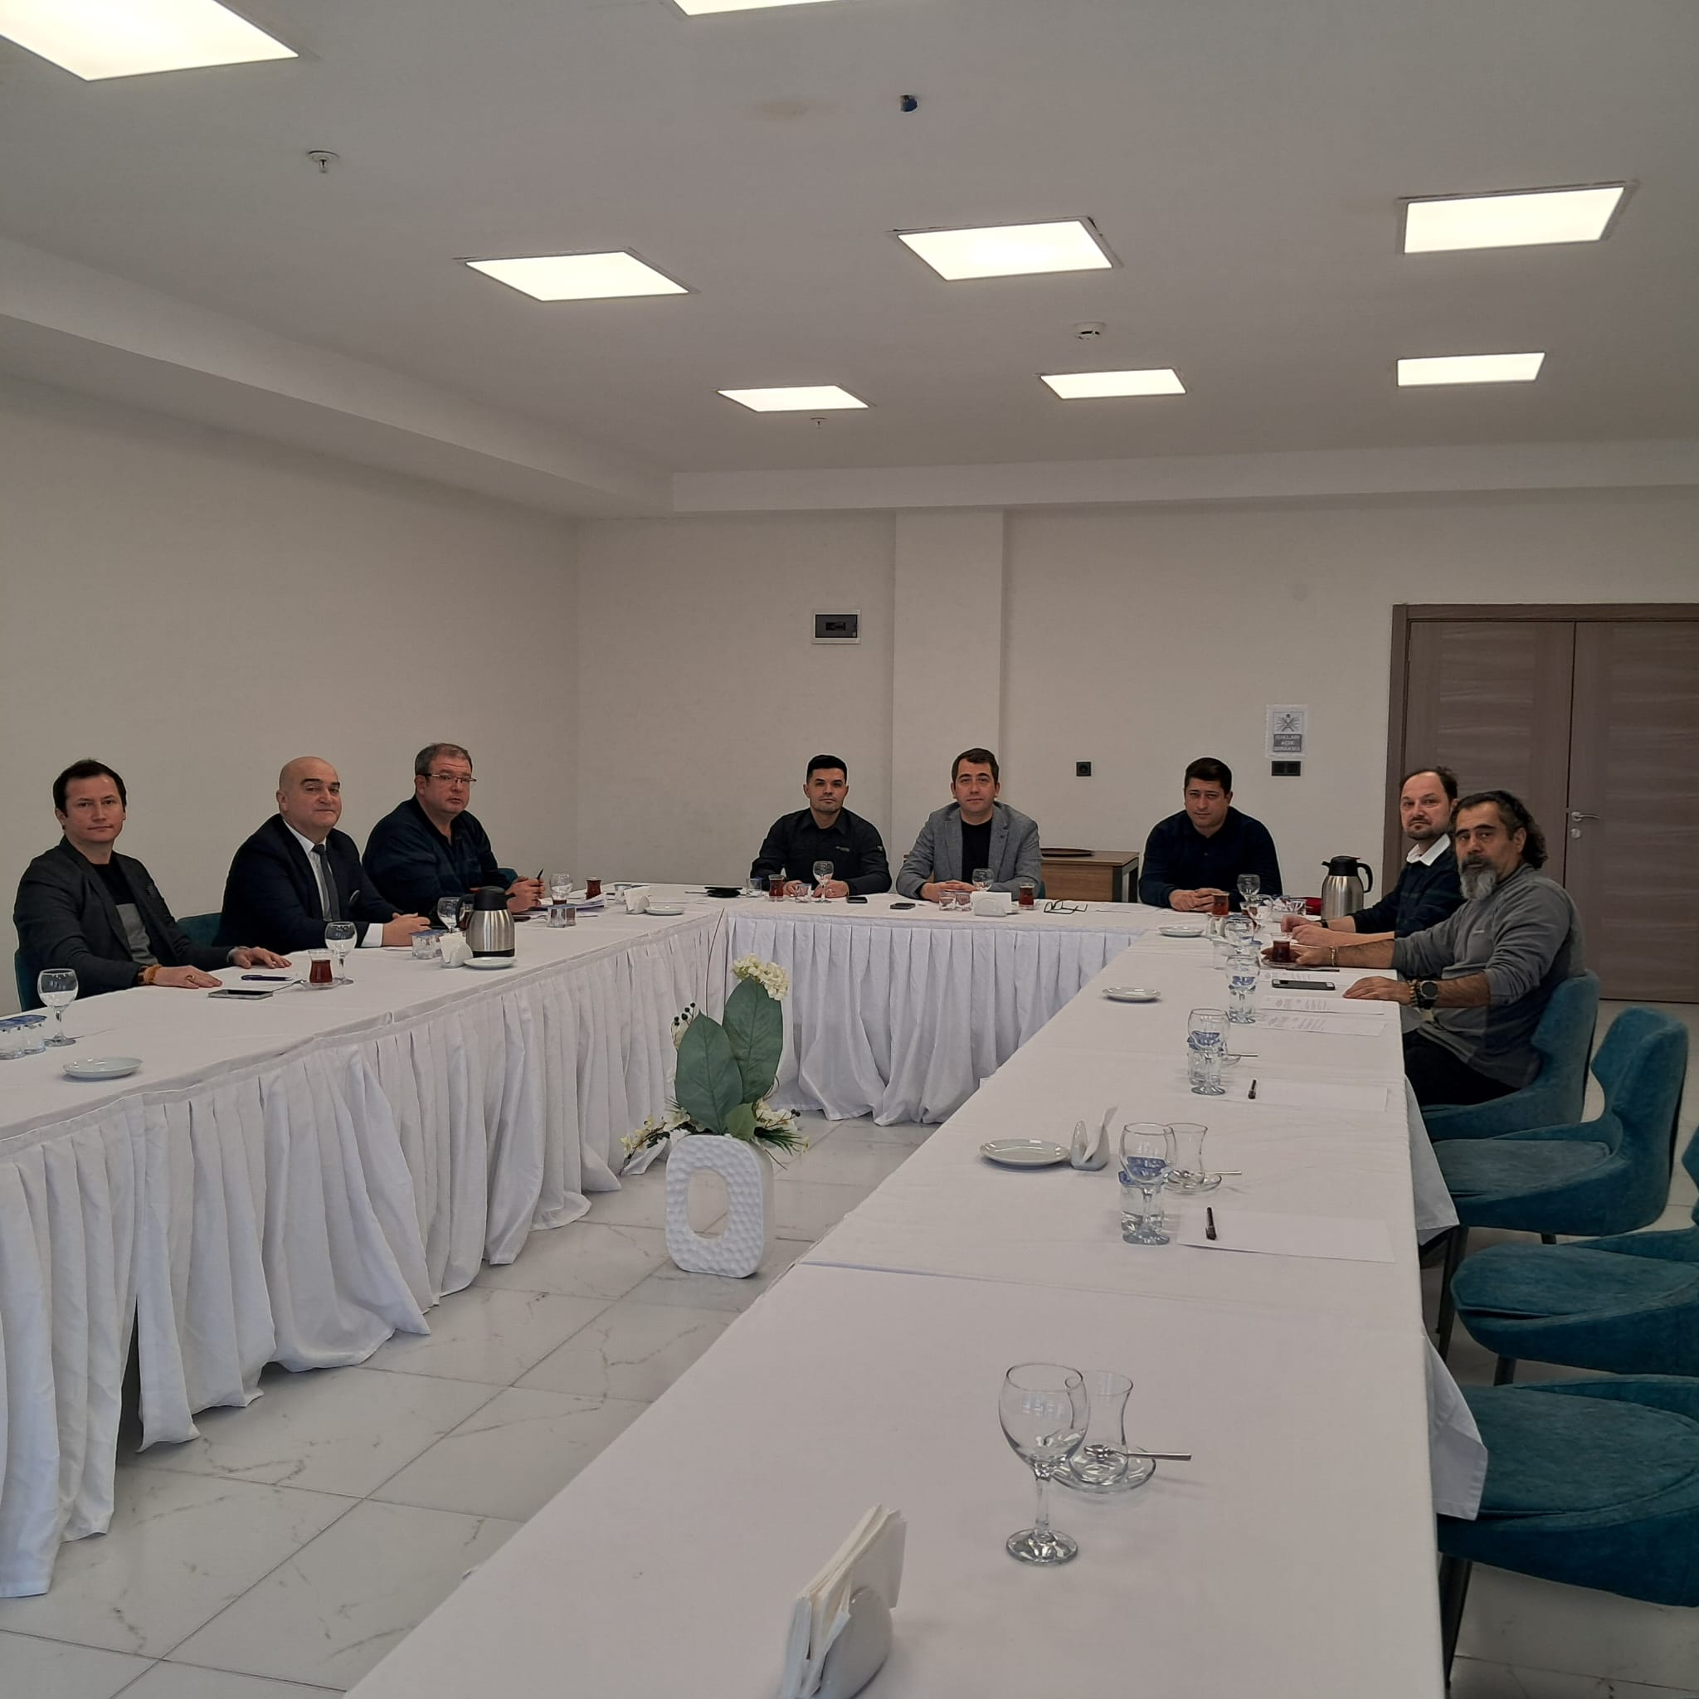

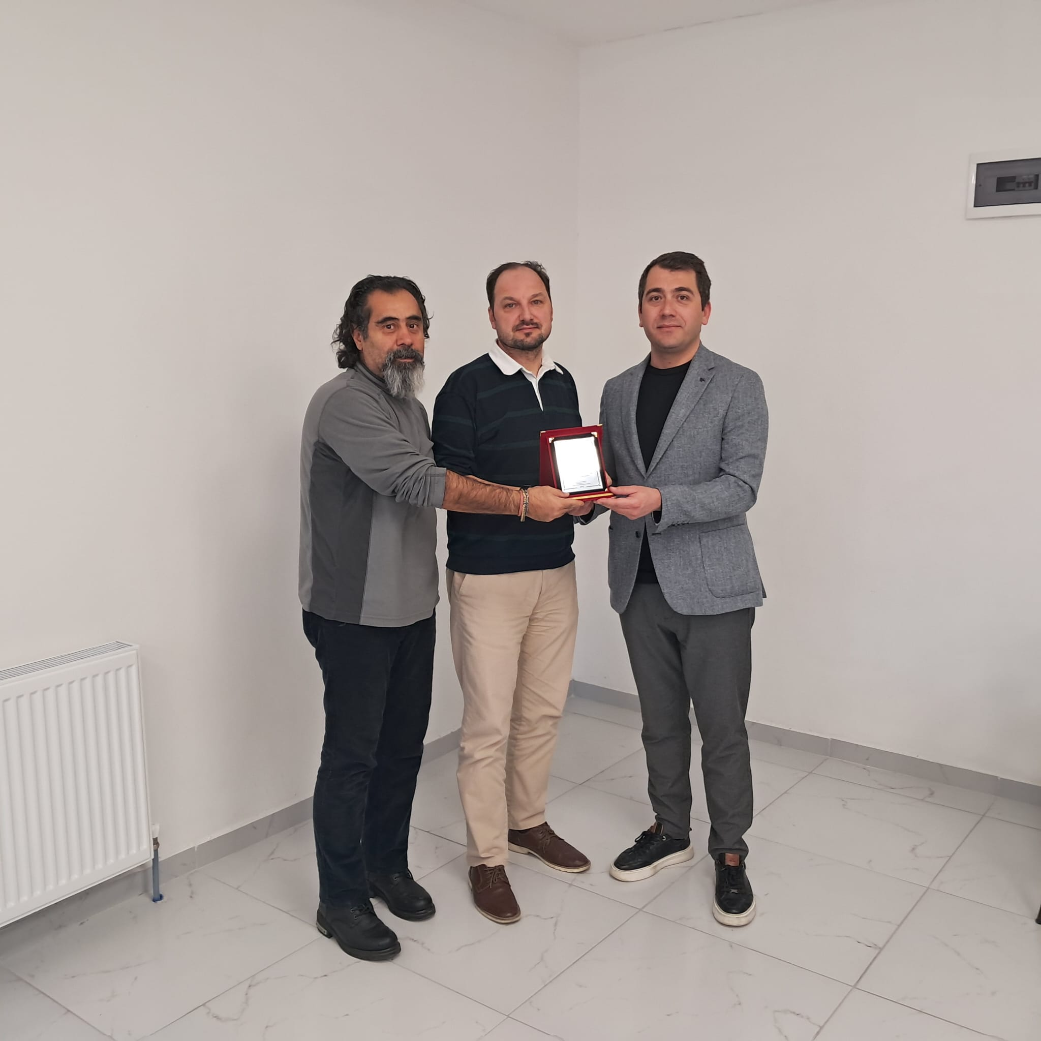

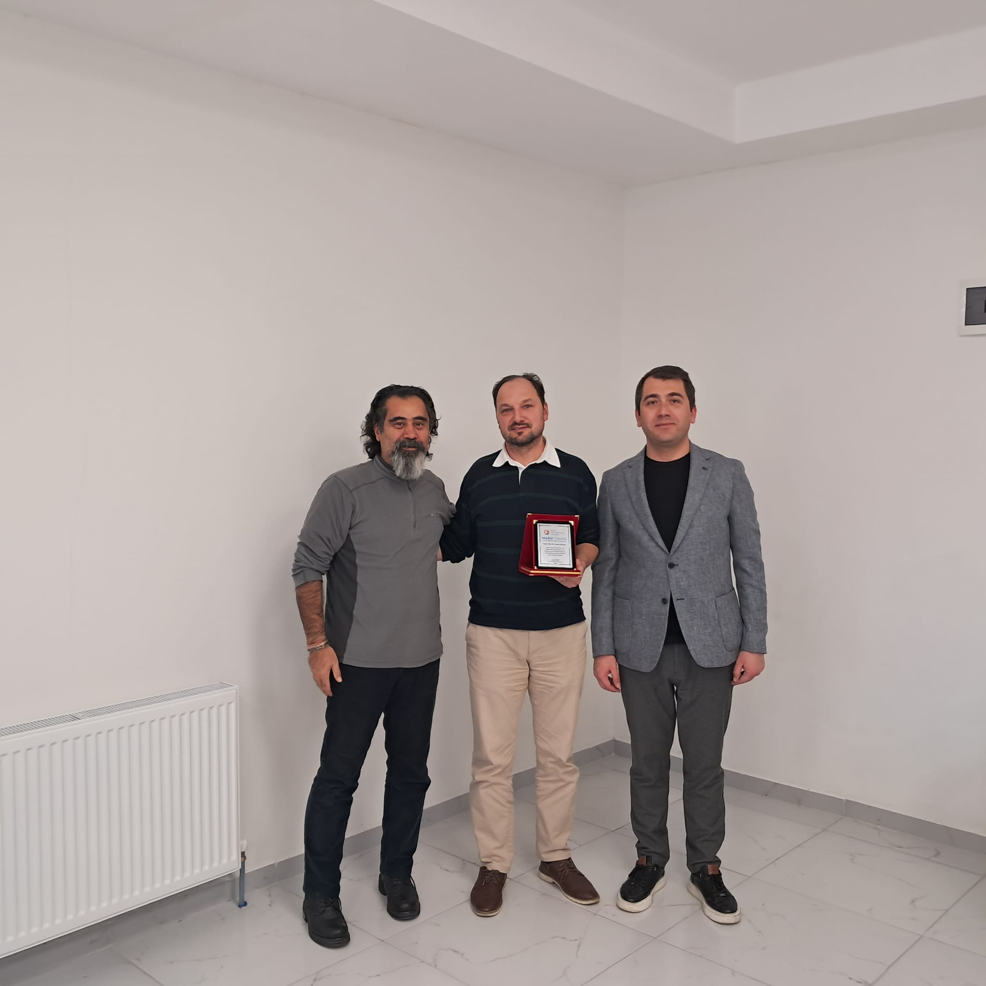

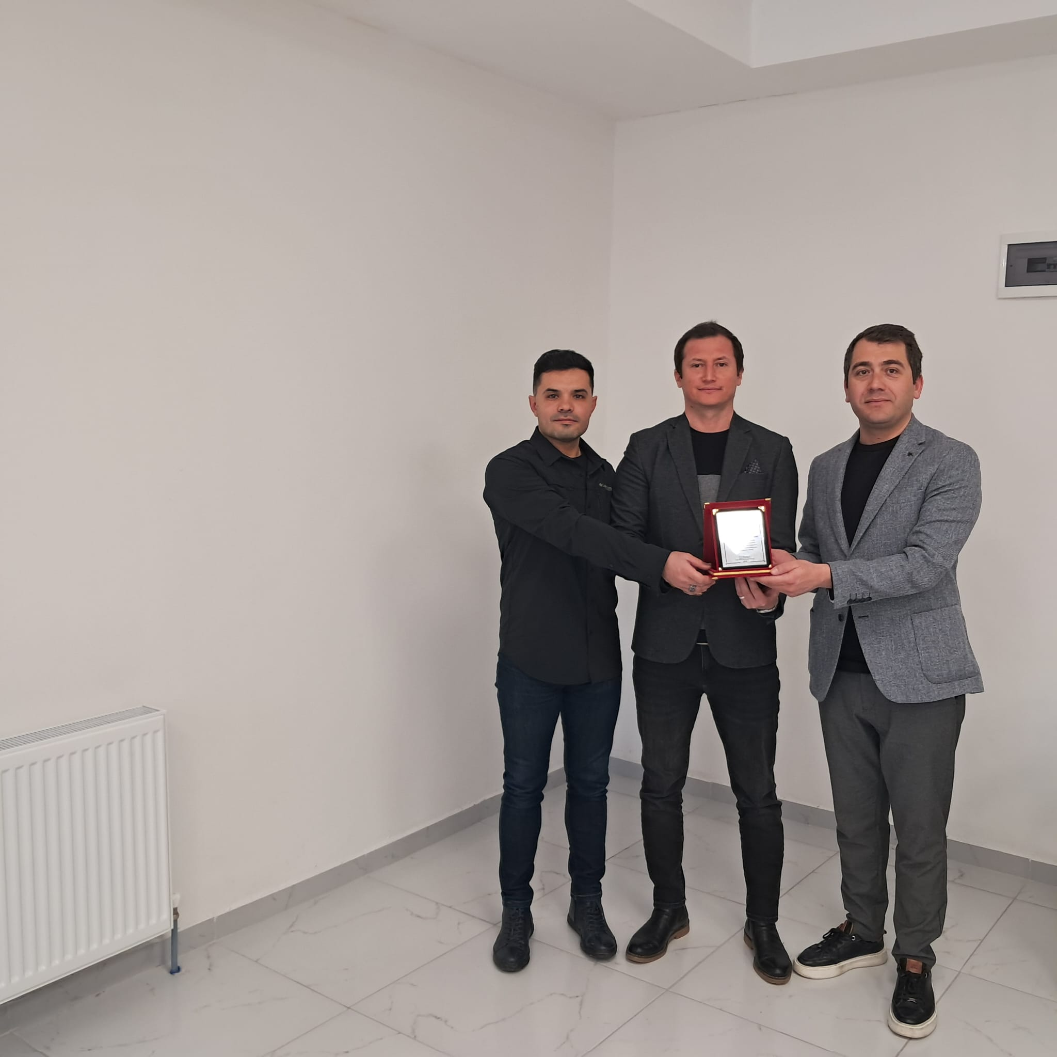

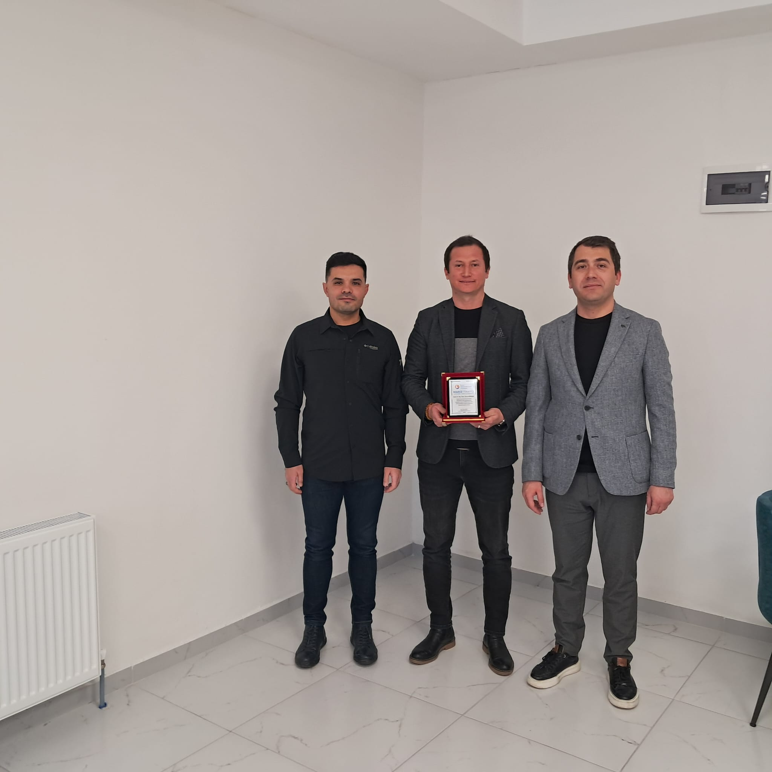

TOPLANTI TUTANAĞI

TOPLANTIYA KATILANLAR İMZA
Katılımcı | İmza
Doç.Dr.Mert GÜRLEK | Katıldı
Dr. Öğr. Üyesi.Faruk GÖKÇE | Katıldı
Öğr.Gör.Anıl ÖRNEK | Katıldı
Doç.Dr.Utku ONGUN | Katıldı
Dr. Öğr. Üyesi Özcan ÖZDEMİR | Katıldı
Öğr.Gör.Engin PULLUK | Katıldı
Öğr.Gör.Bilal KARASAKAL | Katıldı
Öğr.Gör.Enver SERBEST | Katıldı
Mustafa GÖKKARA- Raportör | Katıldı

